©Муниципальное дошкольное образовательноеучреждение детский сад № 57

Кроссворд
«Часы бывают разные»

©Автор: Оглоблина Светлана Валерьевна воспитатель

Рыбинск 2018г

Цели:
Образовательная: Формирование умения отвечать на вопросы.
Развивающая: Развитие памяти, наблюдательности, мышления.
Воспитательная: Воспитание умения работать в команде.

Возраст детей: 5 – 6 лет
Варианты:
Вариант 1: Ответь на вопросы кроссворда, с помощью подсказок (картинок)
Вариант 2: Ответь на вопросы кроссворда, с помощью загадок.

1
2
2
3
4
5
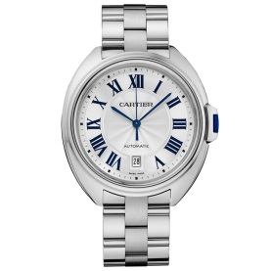
Вариант 1
1

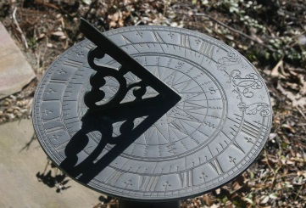

4
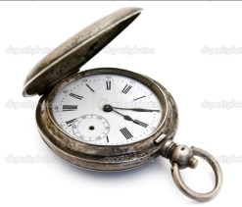

По горизонтали:
- Наручные часы 3
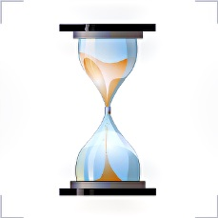
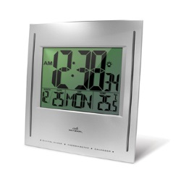
- Солнечные часы 5
- Электронные часы
- Карманные часы
- Песочные часы

По вертикали:
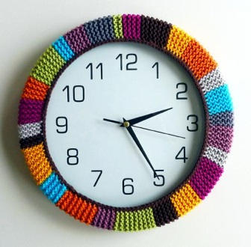
- Настенные часы (ключевое слово)

Вариант 2
1
2
3
4
5

По горизонтали:
- Их люди носят на руке и служат они верно.
- Я у солнышка спросила, сколько времени сейчас. Солнце палку освятило, показало. Вот те раз!
- Цифры время стерегут и за временем бегут. Время сдвинется на миг, и они тот час же прыг.
- Они в карманчике живут и никогда не отстают.
- У этих часов вместо стрелок песок!

По вертикали:

- Братья у календаря на стене висят не зря. (Ключевое слово)

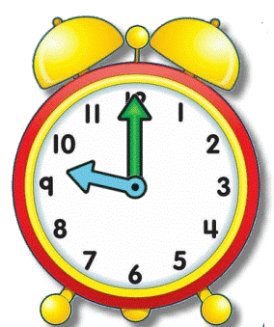

 |  |  |  |  |  | н | а | р | у | ч | н | ы | е
 |  |  |  |  |  | а
 |  |  |  |  |  | с | о | л | н | е | ч | н | ы | е
 |  |  |  |  |  | т
 |  |  |  | э | л | е | к | т | р | о | н | н | ы | е
 | к | о | р | м | а | н | н | ы | е
 |  |  |  |  |  | н
п | е | с | о | ч | н | ы | е
 |  |  |  |  |  | е

